Comment créer un formulaire avec Framaforms ?

1. La première étape est de se créer un compte sur Framaforms.org

2. Paramétrer son formulaire :

Une fois connecté, cliquez sur « créer un nouveau formulaire ».
Vous allez ensuite :
- Donner un titre à votre formulaire
- Insérer un fichier image (facultatif)
- Afficher une description (facultatif)
- Choisir une date d’expiration (par défaut c’est dans 6 mois)
- Choisir si la consultation des résultats sera publique ou pas (fortement déconseillée).
- Ajouter des utilisateurs ayant accès aux résultats (il faut qu’ils aient un compte framaforms)
- Changer ou pas le thème d’affichage.

3. Créer un formulaire vierge :

Vous avez la possibilité d’insérer dans votre formulaire plusieurs types d’éléments (zone de texte, boutons, cases à cocher, listes d’éléments, adresses électroniques, date, nombres, possibilité de transférer un fichier depuis son ordinateur, une grille, …
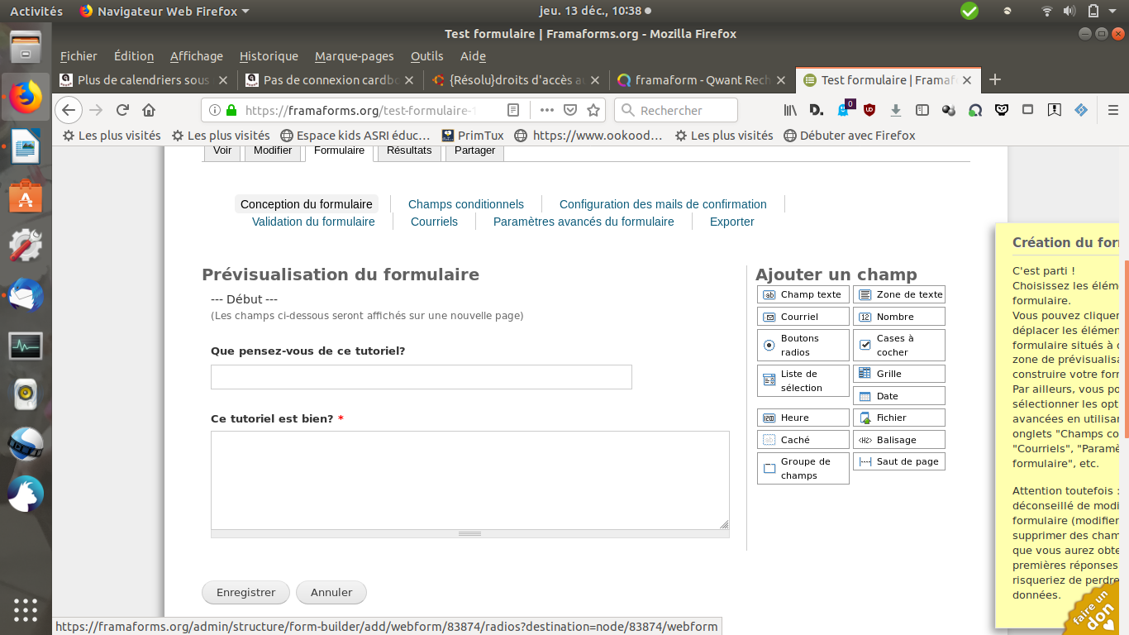
Pour les insérer, il suffit de les faire glisser à gauche.
Pour les modifier, il suffit de cliquer sur le crayon.
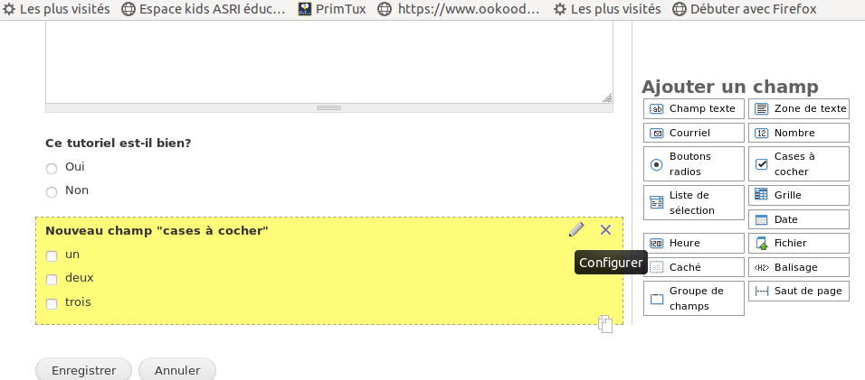
Vous avez ensuite la possibilité de modifier le texte affiché sur cet élément, de rendre obligatoire le choix ou la saisie d’une réponse pour valider le formulaire, de choisir la position du texte…
Pensez à enregistrer régulièrement votre formulaire.
Vous pouvez également voir un aperçu du résultat.

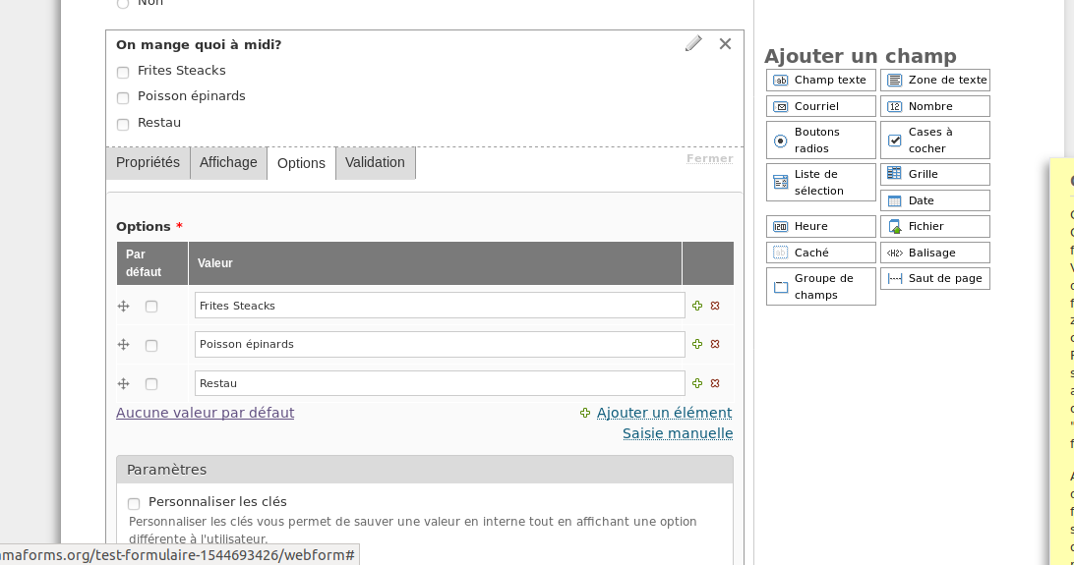

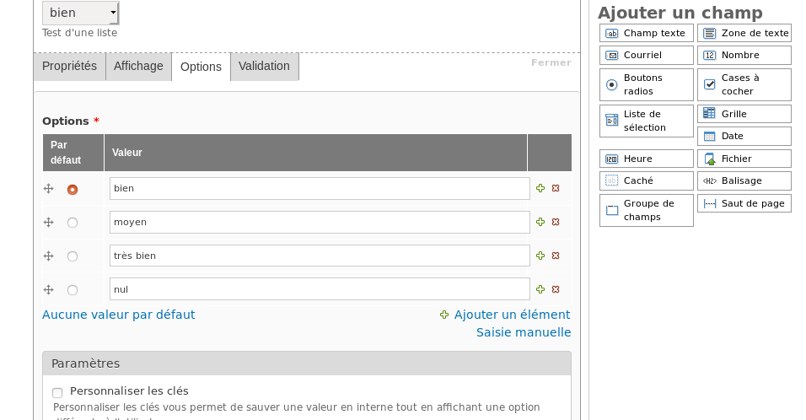

Une fois l'élément liste de sélection ajouté dans votre formulaire, cliquer sur le crayon situé en haut à droite pour modifier cette liste.
4 onglets apparaissent:
- Propriétés: C'est ce qui apparaîtra au-dessus de la liste
- Affichage: choisir où apparaîtra le titre de votre liste par rapport au contenu de la liste.
- Options: Vous pouvez éditer vos éléments de votre liste un par un en choisissant ou pas un élément déjà sélectionné par défaut. A droite vous pouvez ajouter ou supprimer des entrées.
- Validation: cocher requis si vous souhaitez que le champ soit impérativement choisi pour valider le formulaire.
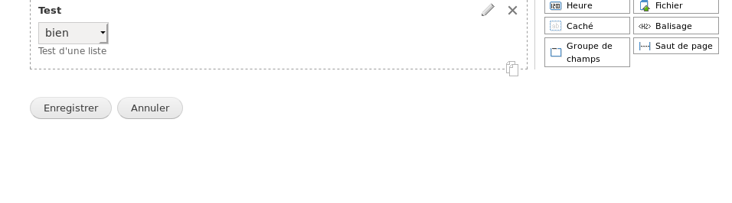

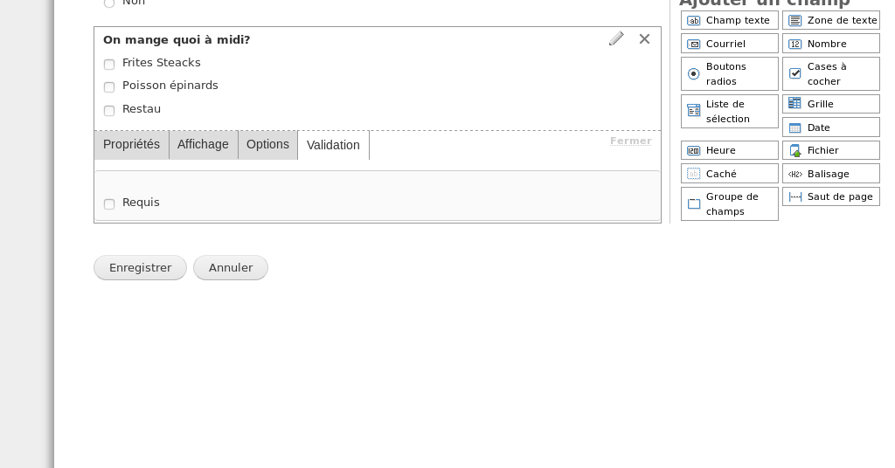

Pour le champ adresse électronique, vous pouvez y mettre par défaut un exemple :
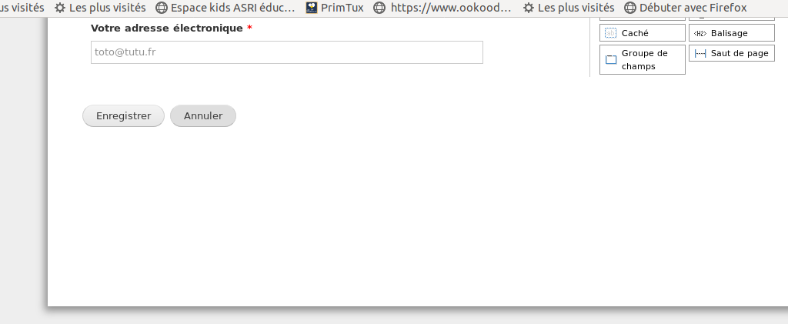

Pour le champ date, vous pouvez y attribuer un calendrier pour choisir la date ou la faire saisir. Vous pouvez également fixer une fourchette de dates possibles.
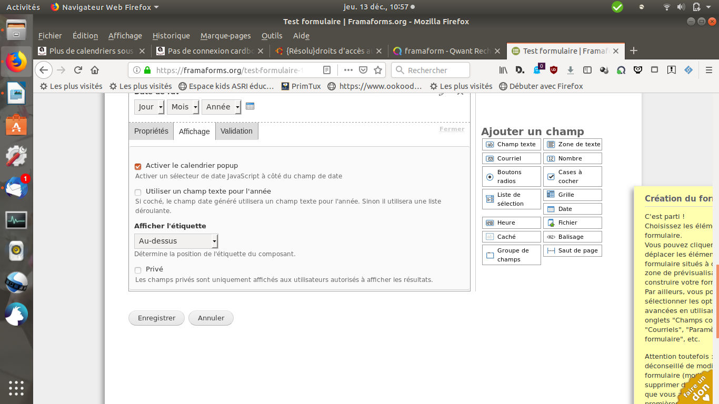

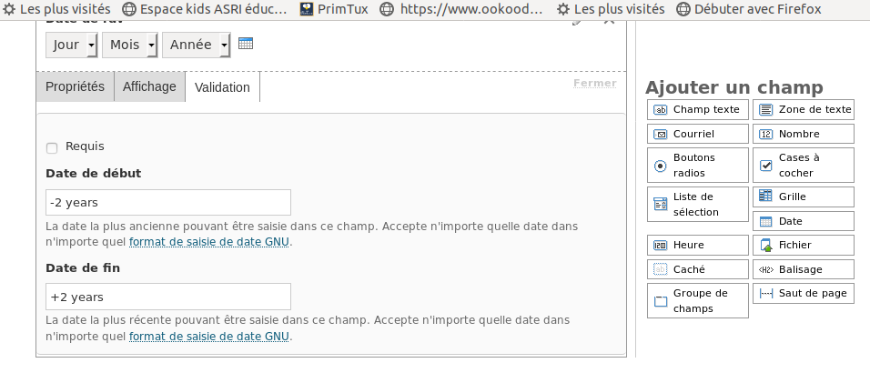
Pour transférer un fichier depuis votre ordinateur, vous avez la possibilité de limiter sa taille et d’autoriser certains types de fichiers (pensez aux fichiers odt, odp et ods pour ceux qui ont Libre/Open Office) :

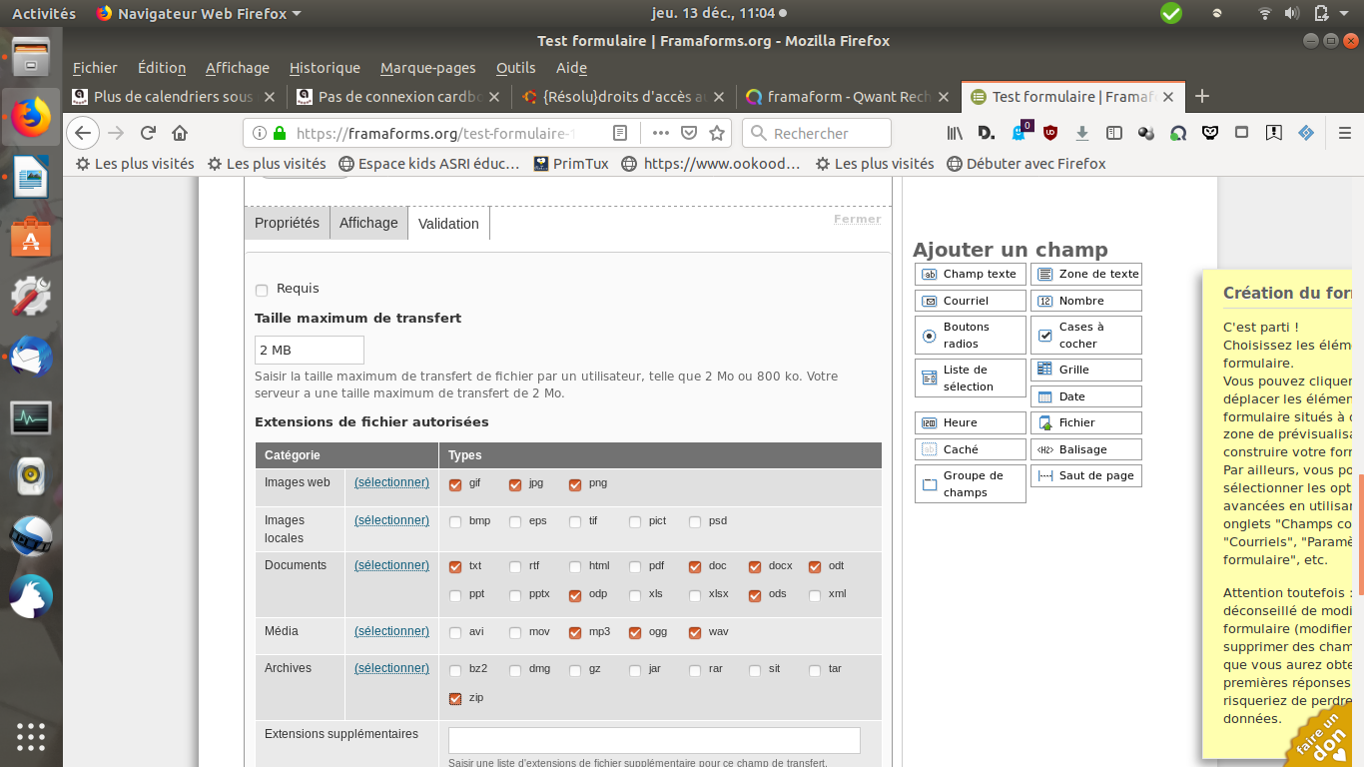

4.Partager le formulaire:

Ceci va permettre d’envoyer le lien vers vos contacts pour qu’ils puissent y répondre.
Faites un copier-coller puis envoyez-le par mail. Avec le code html c’est encore mieux comme ça vos destinataires n’auront plus qu’à cliquer pour y accéder.
Vous pouvez également l’envoyer sur des réseaux sociaux (diaspora, Facebook, Twitter). Apparemment pas encore Mastodon.

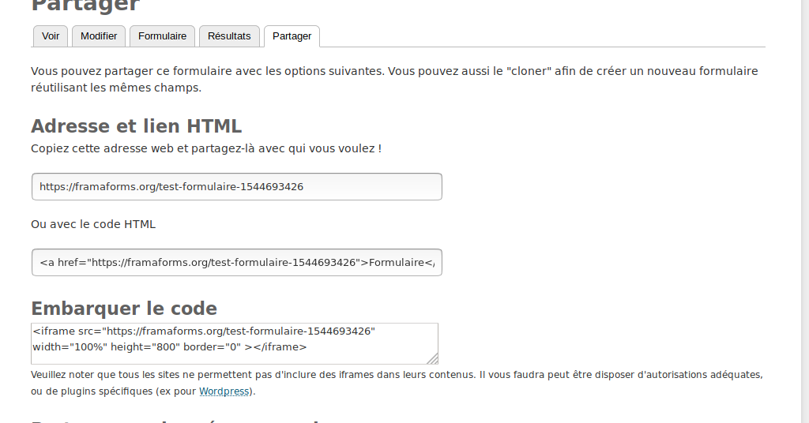

Vous pouvez envoyer un email à chaque soumission, à vous même, au répondant, aux deux, ou même à qui vous voulez. Cet email peut, si vous le souhaitez, contenir les valeurs saisies dans le formulaire. Pour ce faire vous devez vous rendre dans Formulaire > Courriels.
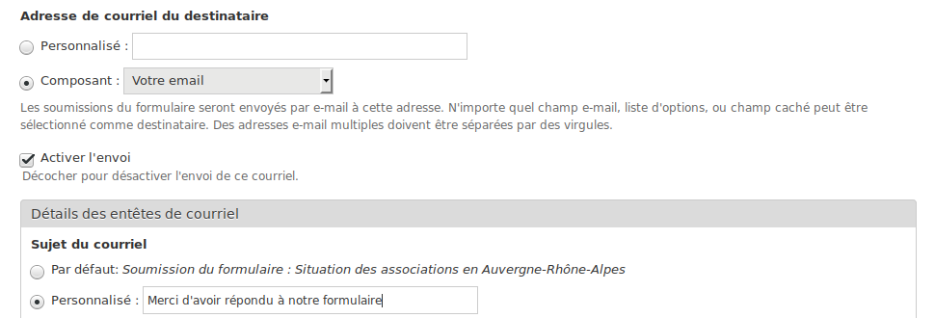

4.Voir les résultats:

Afin de voir ce que vos destinataires ont saisi, cliquer sur « Résultats ».

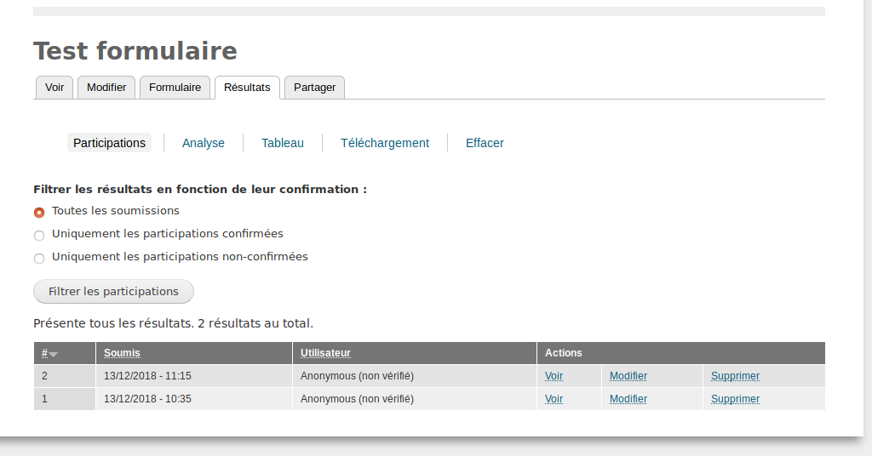
Après il suffit d’aller voir ce qui a été saisi en cliquant sur voir.

Vous avez également la possibilité de voir différentes analyses des saisies et de les télécharger.



